Приложение 1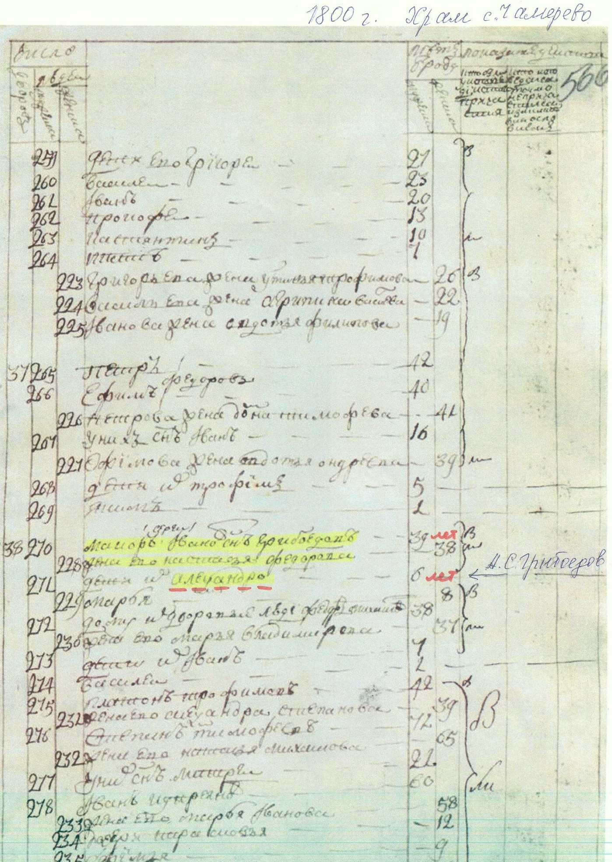
Исповедная ведомость от 1800г. из метрических книг храма Преображения Господня в с.Чамерево, к приходу которого относится с. Тимерёво.

